**TRƯỜNG ĐẠI HỌC KINH TẾ**

**KHOA THỐNG KÊ – TIN HOC**

**ĐỀ TÀI: QUẢN LÝ QUÁN CAFE**

**MÔN HỌC: QUẢN TRỊ CƠ SỞ DỮ LIỆU**

**Giáo viên hướng dẫn:**  Cao Thị Nhâm

**Lớp: 45K21.2**

**Nhóm thực hiện:** Nhóm 7

**Thành viên nhóm:** Nguyễn Quang Huy

Thái Thị Hoài

Phan Thị Phương Thảo

Nguyễn Thanh Sơn

***Đà Nẵng, 10/2021***

|  |  |  |
| --- | --- | --- |
| ***Tên Thành Viên*** | ***Đóng góp*** | ***Hoàn thành*** |
| ***Nguyễn Quang Huy*** | ***25%*** | ***100%*** |
| ***Thái Thị Hoài*** | ***25%*** | ***100%*** |
| ***Nguyễn Thanh Sơn*** | ***25%*** | ***100%*** |
| ***Phan Thị Phương Thảo*** | ***25%*** | ***100%*** |

**MỤC LỤC**

PHẦN 1: YÊU CẦU CƠ BẢN 5

1.1 Sưa tầm hóa đơn, chứng từ 5

1.1.1 Hóa đơn tính tiền 5

1.1.2 Chứng từ 6

1.2 Thiết kế cơ sở dữ liệu 7

1.2.1 Thiết kế cơ sở dữ liệu mức khái niệm 7

1.2.2 Thiết kế cơ sở dữ liệu mức logic 9

1.2.3 Thiết kế cơ sở dữ liệu vật lý 11

1.3 Xây dựng cơ sở dữ liệu 12

1.4 Xác định và tạo các index cho các thuộc tính cần thiết. 20

1.5 Xây dựng cơ chế bảo mật tương ứng cho cơ sở dữ liệu vừa tạo 21

1.5.1 Authentication 21

1.5.2 Authority 22

1.5.3 Mã hóa dữ liệu: 23

1.6 Xây dựng cơ chế backup dữ liệu 24

1.6.1 Thực hiện backup bằng tay 24

1.6.2 Thực hiện backup tự động: 25

1.7 Phát triển ứng dụng 27

1.7.1 Form đăng nhập 27

1.7.2 Form quản lý quán café 28

1.7.3 Form quản lí món 29

1.7.4 Form quản lý loại món 30

1.7.5 Form quản lý nhân viên 31

1.7.6 Form quản lý hóa đơn 32

1.7.7 Form quản lý nhập hàng 33

1.7.8 Form quản lý bàn 34

1.7.9 Form quản lý tài khoản 35

1.7.10 Form quản lý nhà cung cấp 36

PHẦN 2: YÊU CẦU NÂNG CAO 37

2.1 Phương án giải quyết vấn đề dữ liệu lớn 37

2.2 Đề phòng phương án bị tấn công bằng SQL Injection: 40

**LỜI CẢM ƠN**

Để hoàn thành được bài báo cáo này, nhóm chúng em xin bày tỏ lòng biết ơn sâu sắc đến cô Cao Thị Nhâm đã tận tình hướng dẫn chúng em trong thời gian chúng em thực hiện bài tập nhóm.

Trong thời gian vừa qua chúng em đã cố gắng để hoàn thành bài báo cáo nhưng vì kiến thức còn hạn chế nên bài báo cáo có thể không tránh khỏi những sai sót. Nhóm chúng em rất mong cô có thể đóng góp ý kiến để bài báo cáo của chúng em được hoàn thiện hơn.

Nhóm chúng em xin trân trọng cảm ơn!

# **PHẦN 1: YÊU CẦU CƠ BẢN**

* 1. **Sưa tầm hóa đơn, chứng từ**

Nhóm đã tiến hành sưu tầm các hóa đơn và chứng từ tại quán cafe The Time tại 18 Lê Lợi, Vĩnh Ninh, Thành Phố Huế, Thừa Thiên Huế.

* + 1. **Hóa đơn tính tiền**

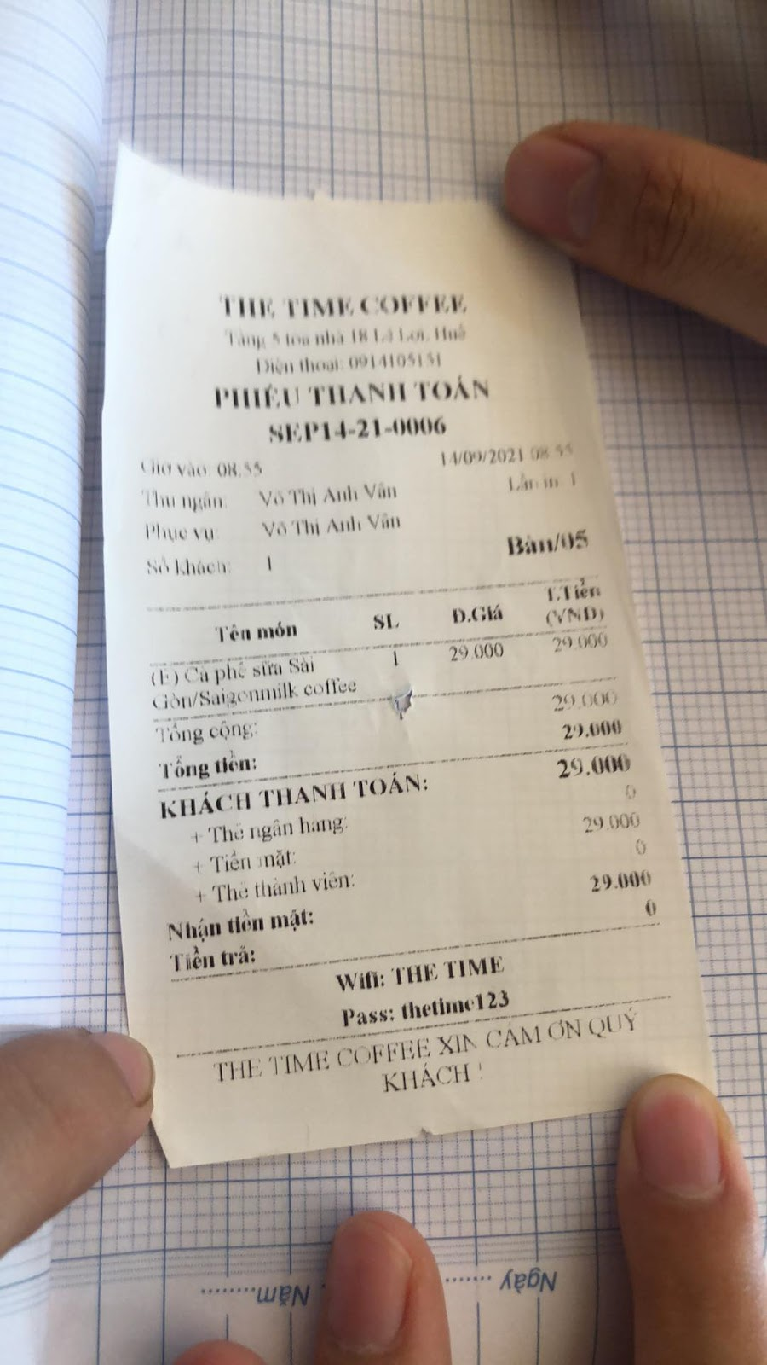

* + 1. **Chứng từ**

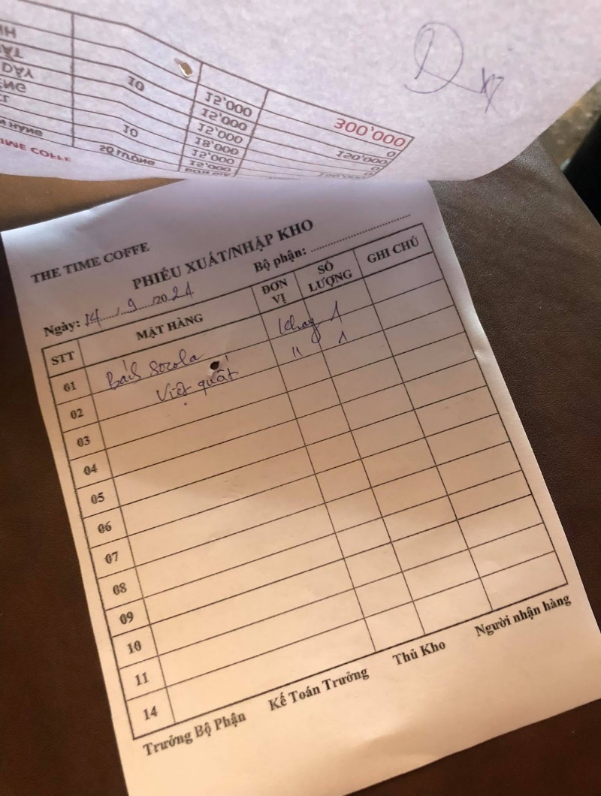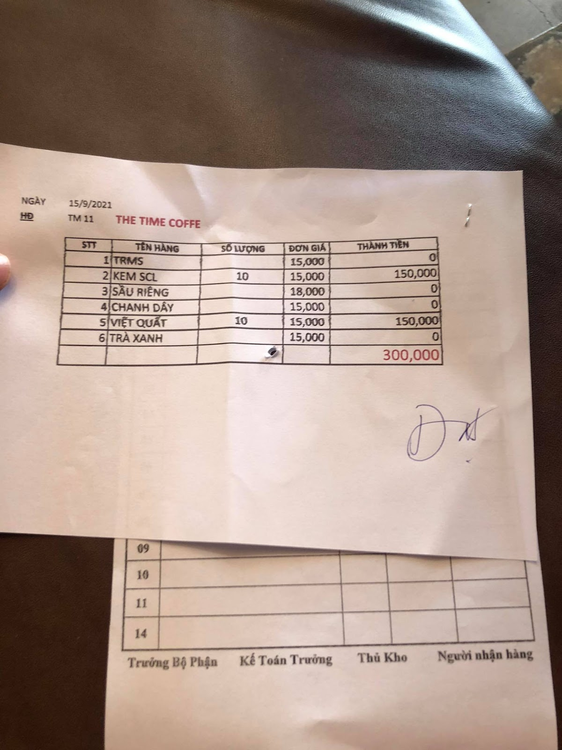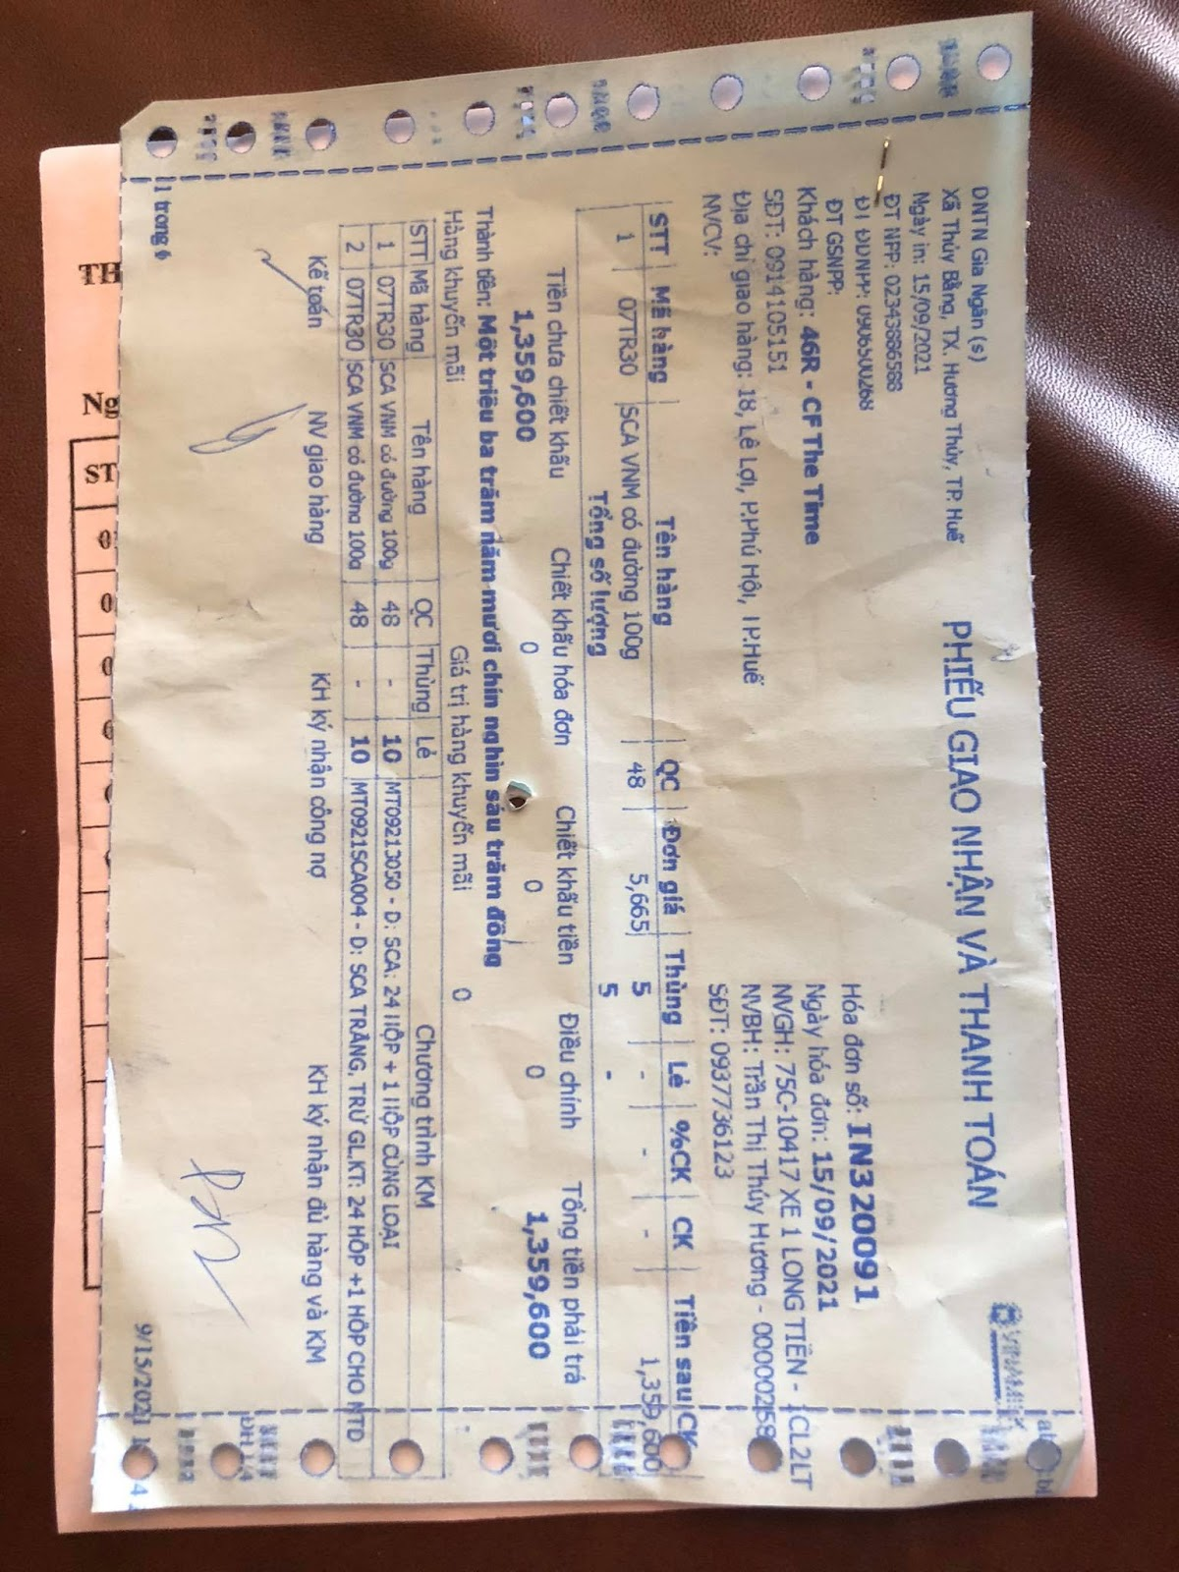

* 1. **Thiết kế cơ sở dữ liệu**
     1. **Thiết kế cơ sở dữ liệu mức khái niệm**

1. **Xây dựng mô hình E-R cho nhập hàng**

Bước 1: Chọn lọc thông tin

|  |  |  |
| --- | --- | --- |
| **Từ trong HSDL** | **Từ rõ nghĩa** | **Viết tắt** |
| Hóa đơn số | Mã phiếu | MaPhieu |
| Ngày hóa đơn | Ngày nhập hóa đơn | NgayNhap |
| NVGH | Nhân viên giao hàng | TenNVCC |
| SĐT (đối với người bán) | Số điện thoại người bán | SDT_NCC |
| Tên nhân viên | Nhân viên nhận hàng | TenNV |
| Mã hàng | Mã hàng | MaHang |
| Tên hàng | Tên hàng | TenHang |
| Đơn giá | Đơn giá nhập | DonGiaNhap |
| Thùng | Số lượng nhập | SoLuongNhap |
| Đơn vị tính | Đơn vị tính | DonViTinh |
| Chiết khấu | Số chiết khấu | CK |
| Tiền sau chiết khấu | Tiền sau chiết khấu | TienSauCK |
| Thành tiền | Tổng tiền phải trả | ThanhTien |

Bước 2: Xác định thực thể, thuộc tính

NHACUNGCAP (MaNCC, TenNCC, DiaChi, SDT_NCC)

NHANVIEN (MaNV, TenNV, DiaChiNV, SDT_NV)

Bước 3: Xác định quan hệ

NHẬP (MaPhieu, NgayNhap, DonGiaNhap, SoLuongNhap, DonViTinh, ThanhTien, TongTien, CK)

1. **Xây dựng mô hình E-R cho hóa đơn**

Bước 1: Chọn lọc thông tin

|  |  |  |
| --- | --- | --- |
| **Từ trong HSDL** | **Từ rõ nghĩa** | **Viết tắt** |
| Mã phiếu | Mã phiếu | MaHD |
| Ngày | Ngày | NgayHD |
| Nhân viên | Nhân viên | TenNV |
| Số khách | Số khách | SoKhach |
| Bàn | Bàn | MaBan |
| Tên món | Tên món | TenMon |
| Mã món | Mã món | MaMon |
| SL | Số lượng | SoLuongMon |
| Đơn Giá | Đơn giá | DonGiaMon |
| T.Tiền | Thành tiền | TongTien |

Bước 2: Xác định thực thể, thuộc tính

BAN (MaBan, TenBan)

MON (MaMon, TenMon, DonGiaMon)

LOAIMON (MaLoai, TenLoai)

Bước 3: Xác định quan hệ

BÁN (MaHD, NgayHD, SoLuongMon, GiamGia, TongTien)

1. **Sơ đồ ER mô hình quản lý quán Cafe**

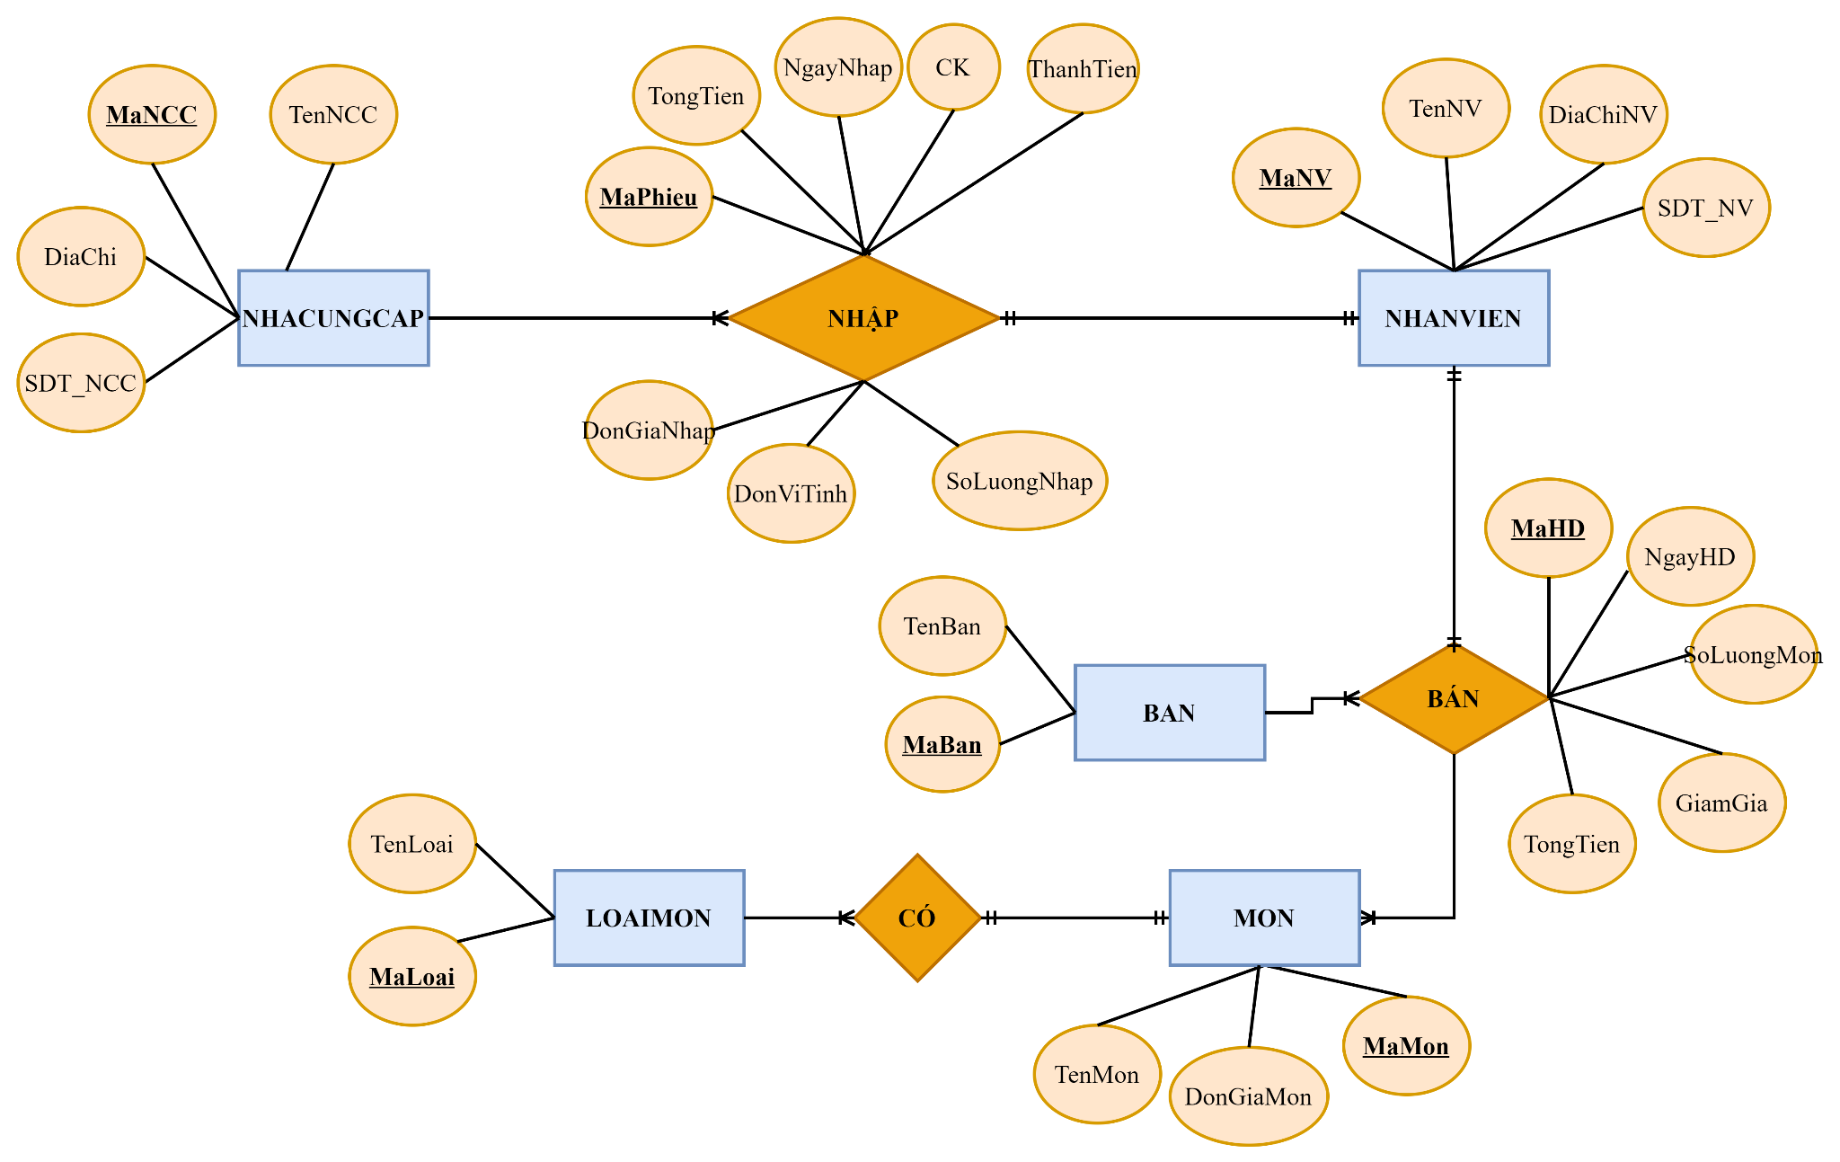

* + 1. **Thiết kế cơ sở dữ liệu mức logic**

1. **Chuyển thực thể:**

NHACUNGCAP (MaNCC, TenNCC, DiaChi, SDT_NCC)

NHANVIEN (MaNV, TenNV, DiaChiNV, SDT_NV)

BAN (MaBan, TenBan)

MON(MaMon, MaLoai, TenMon, DonGiaMon)

LOAIMON (MaLoai, TenLoai)

1. **Chuyển quan hệ:**

NHẬP(MaPhieu, NgayNhap, TongTien, CK, DonGiaNhap, SoLuongNhap, ThanhTien, MaNCC, MaNV)

BÁN (MaHD, NgayHD, SoLuongMon, GiamGia, TongTien, MaMon, MaNV, MaBan)

1. **Chuẩn hóa quan hệ:**

**Chuẩn hóa quan hệ NHẬP:**

PHIEU_NH(**MaPhieu**, MaNCC, MaNV, NgayNhap, TongTien, CK, DonGiaNhap)

PHIEUNH_CT (**MaPhieu**, TenHang, DonViTinh, SoLuongNhap, ThanhTien)

**Chuẩn hóa quan hệ BÁN:**

HOADON (**MaHD**, MaNV, MaBan, NgayHD, TongTien)

HOADON_CT (**MaHD**, MaMon, SoLuongMon, GiamGia)

1. **Vẽ sơ đồ quan hệ:**

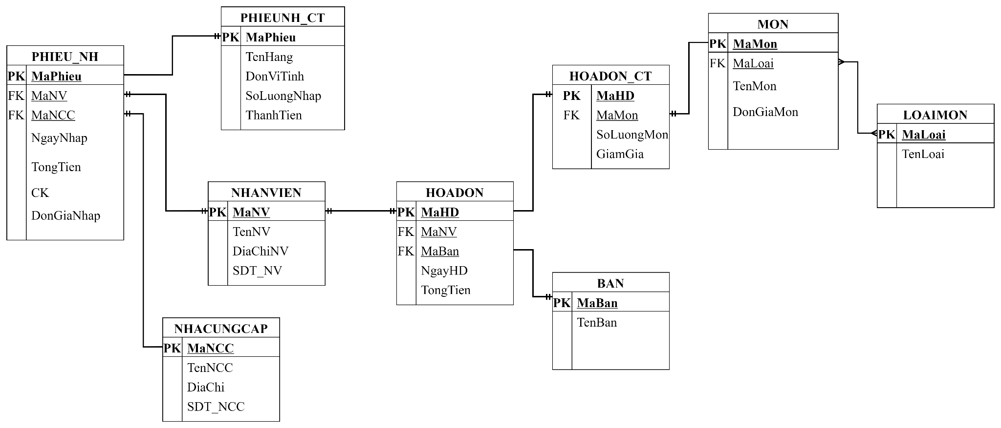

* + 1. **Thiết kế cơ sở dữ liệu vật lý**

1. Bảng TAIKHOAN:

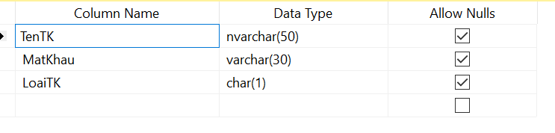

1. Bảng PHIEU_NH:

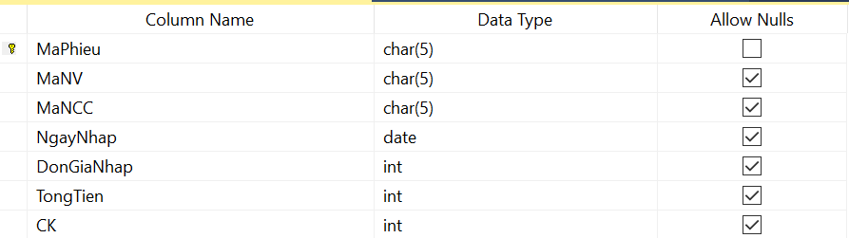

1. Bảng PHIEUNH_CT:

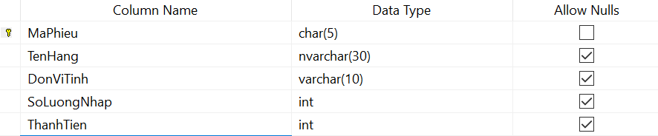

1. Bảng NHANVIEN:

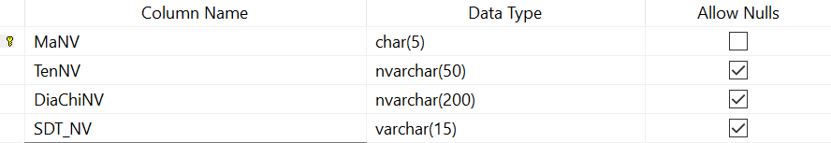

1. Bảng NHACUNGCAP:

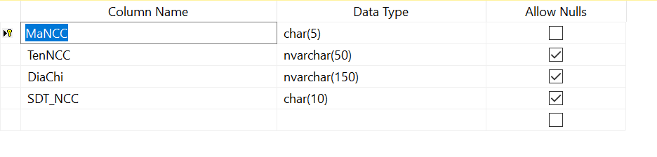

1. Bảng HOADON:

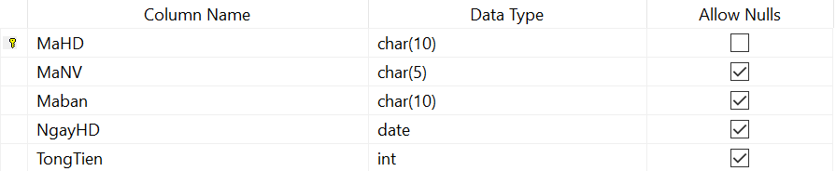

1. Bảng HOADON_CT:

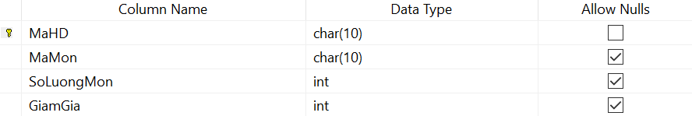

1. Bảng BAN:



1. Bảng MON:

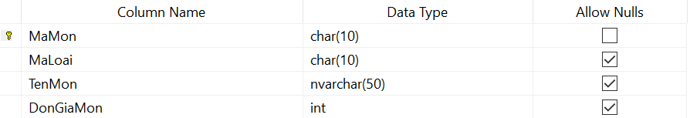

1. Bảng LOAIMON:



* 1. **Xây dựng cơ sở dữ liệu**

1. Bảng Tài Khoản:

Tạo dữ liệu cho bảng:

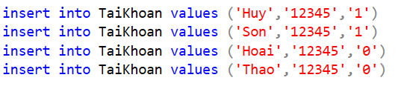

Kết quả như sau:

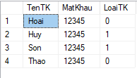

1. Bảng PHIEU_NH:

Tạo dữ liệu cho bảng:

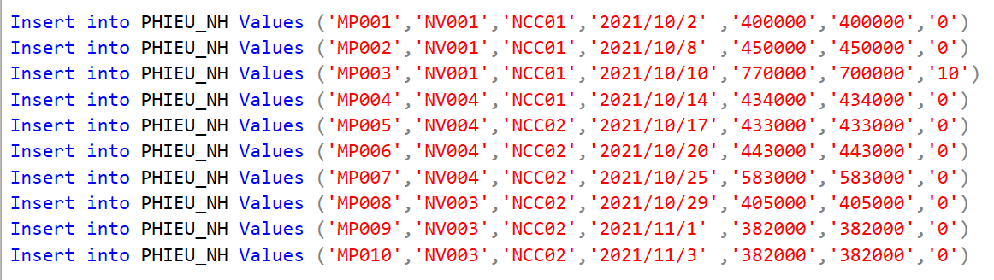

Kết quả như sau:

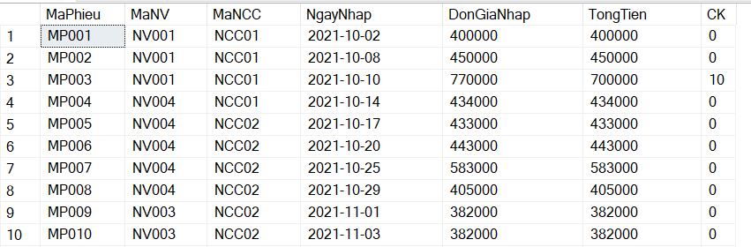

1. Bảng PHIEUNH_CT:

Tạo dữ liệu cho bảng:

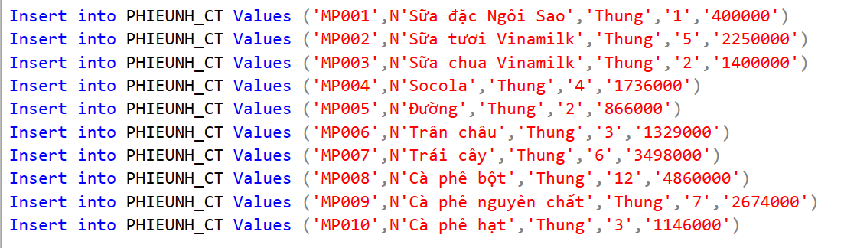

Kết quả như sau:

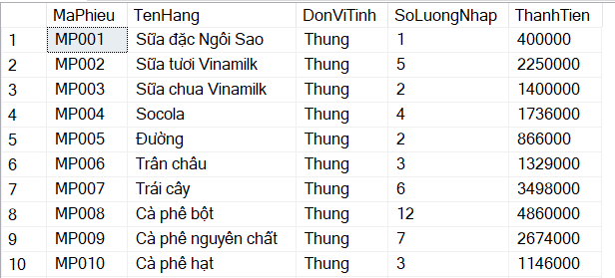

1. Bảng NHANVIEN:

Tạo dữ liệu cho bảng:

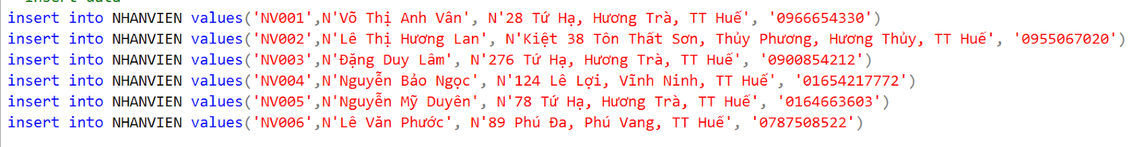

Kết quả như sau:

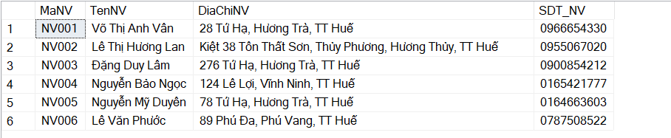

1. Bảng NHACUNGCAP:

Tạo dữ liệu cho bảng:

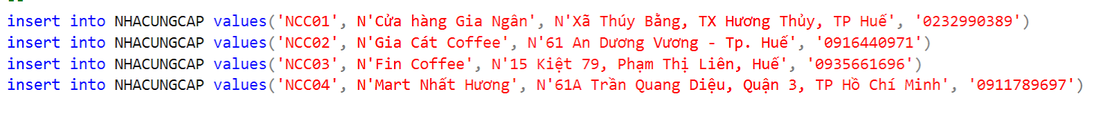

Kết quả như sau:

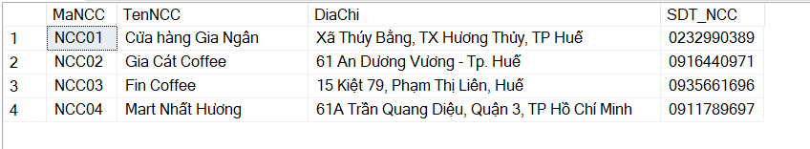

1. Bảng HOADON:

Tạo dữ liệu cho bảng:

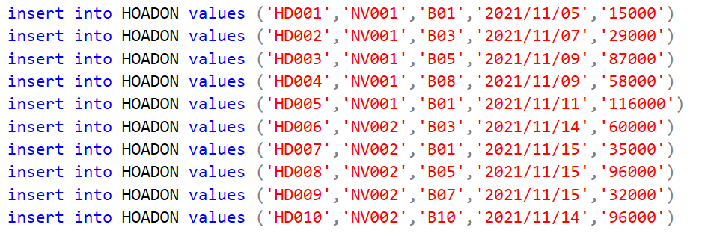

Kết quả như sau:

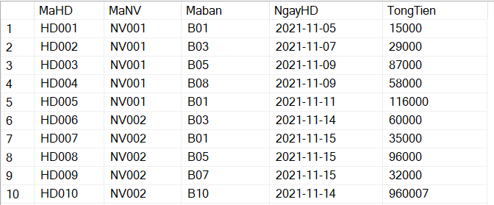

1. Bảng HOADON_CT:

Tạo dữ liệu cho bảng:

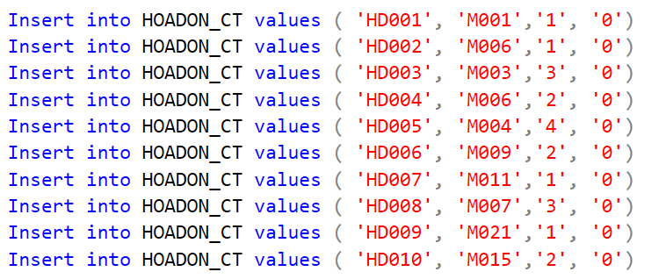

Kết quả như sau:

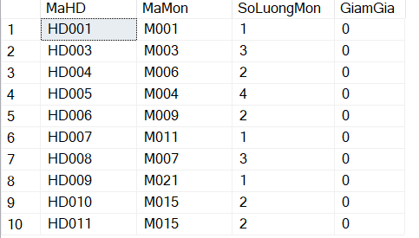

1. Bảng BAN:

Tạo dữ liệu cho bảng:

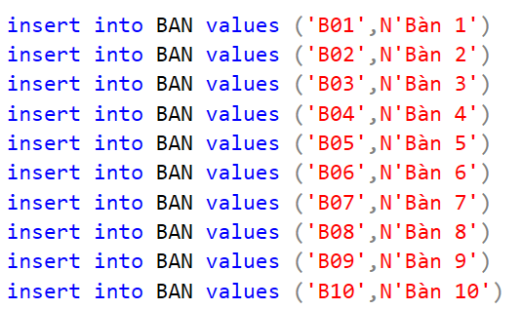

Kết quả như sau:

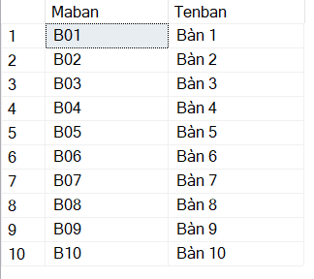

1. Bảng MON:

Tạo dữ liệu cho bảng:

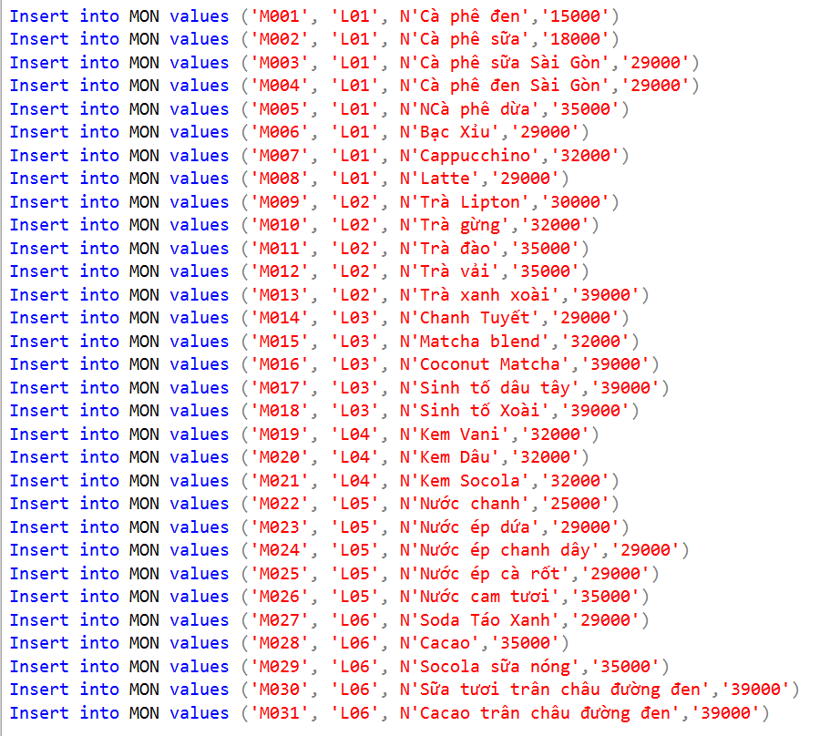

Kết quả như sau:

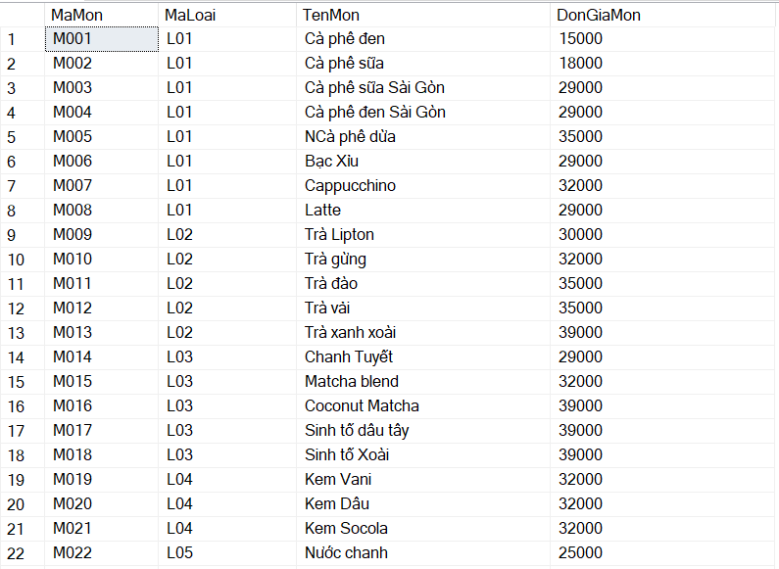

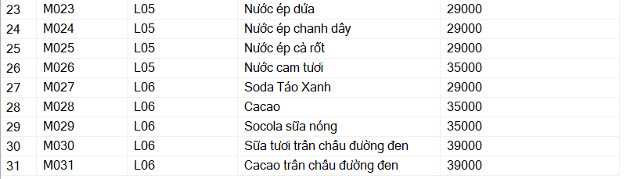

1. Bảng LOAIMON:

Tạo dữ liệu cho bảng:

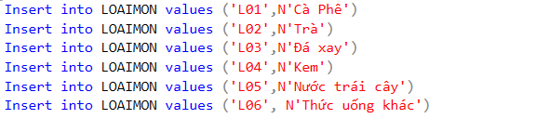

Kết quả như sau:

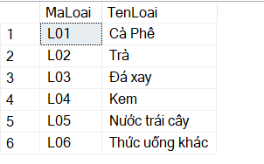

* 1. **Xác định và tạo các index cho các thuộc tính cần thiết.**

Index giúp tăng tốc độ truy vấn dữ liệu trong bảng. Tuy nhiên nó lại làm chậm cho tốc độ insert, delete, update dữ liệu trong cơ sở dữ liệu. Do đó, khi tạo index cho các thuộc tính của cơ sở dữ liệu, chỉ nên tạo index cho các cột phù hợp trong bảng.

***Tạo index cho MaMon trong bảng MON***

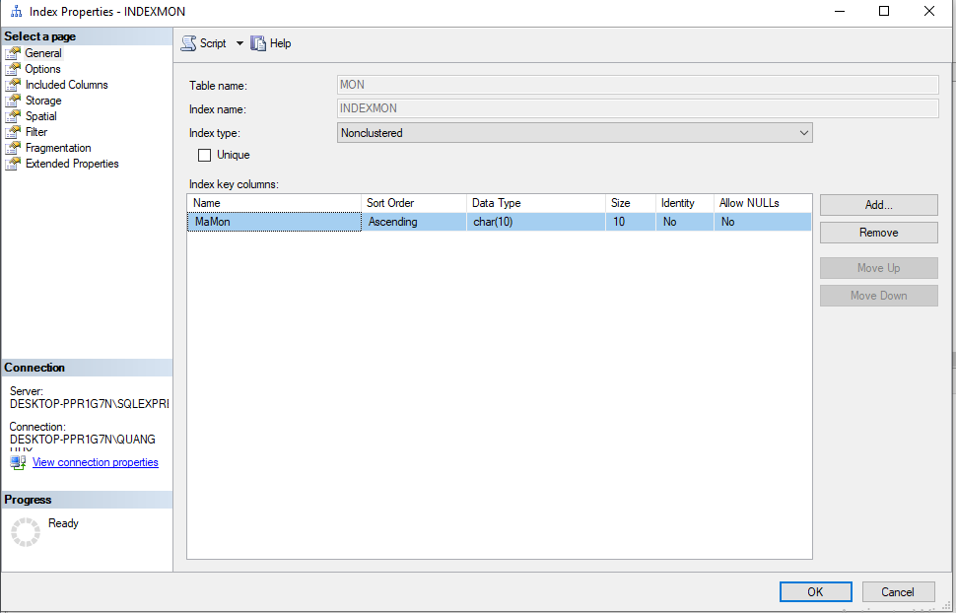

* Nhóm chọn MaMon làm non-clustered index vì trong khi order, thường xuyên truy xuất mã món ăn, tạo index cho MaMon giúp các thao tác diễn ra nhanh hơn.
  1. **Xây dựng cơ chế bảo mật tương ứng cho cơ sở dữ liệu vừa tạo**
     1. **Authentication**

Tạo tài khoản QUANLYCAFE với Database mặc định là Caphe_BTN

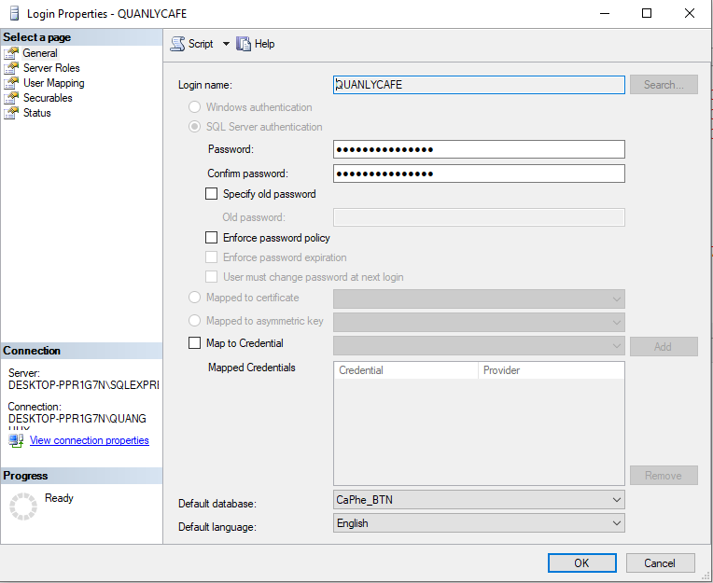

Tạo tài khoản NHANVIENCAFE với Database mặc định là Caphe_BTN

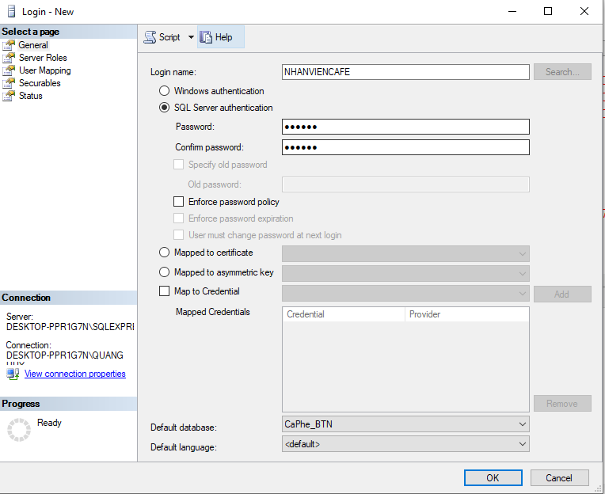

### **Authority**

Quản lý là người sở hữu và có mọi quyền sử dụng database QUANLYQUANCAFE

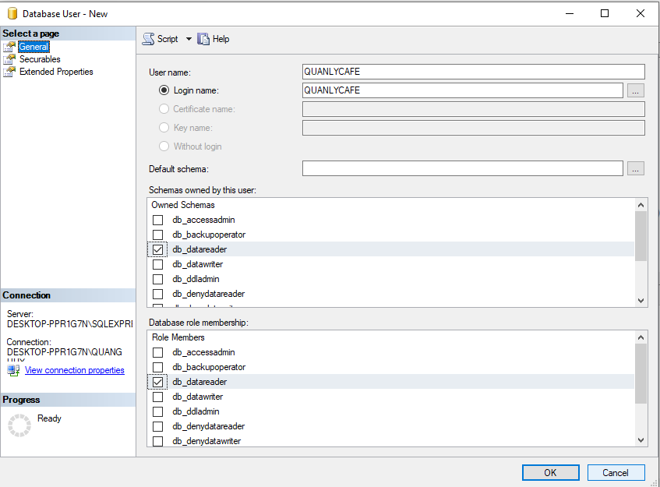

* Phân quyền cho nhân viên chỉ có quyền xem

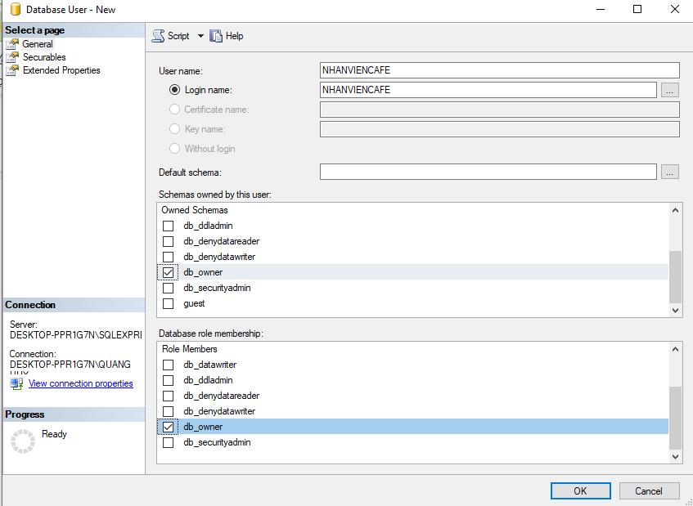

### **Mã hóa dữ liệu:**

* Mã hóa cột pass bằng bảo mật một chiều hash

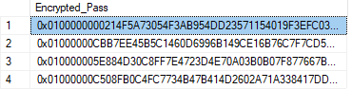

* Kiểm tra lại bảng sau khi mã hóa

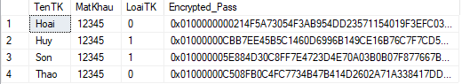

## **Xây dựng cơ chế backup dữ liệu**

Sao lưu dữ liệu là một trong những thao tác quan trọng mà người quản trị cơ sở dữ liệu phải thực hiện. Người quản trị có thể lựa chọn nhiều loại backup cho chiến lược backup của mình, ví dụ: đối với cơ sở dữ liệu có sự thay đổi dữ liệu thường xuyên có thể thực hiện full backup hàng ngày và differential backup theo từng giờ. Chiến lược backup phụ thuộc vào cách thức phục hồi dữ liệu.

### **Thực hiện backup bằng tay**

* Tạo file backup cho database QUANLYQUANCAFE

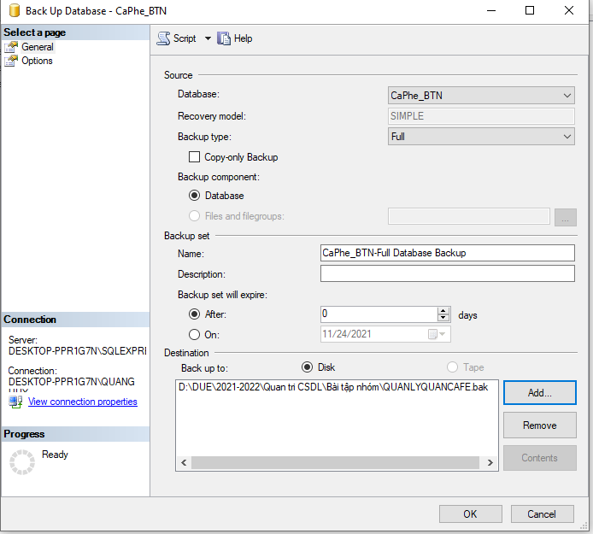

Dữ liệu được backup được lưu trong thư mục

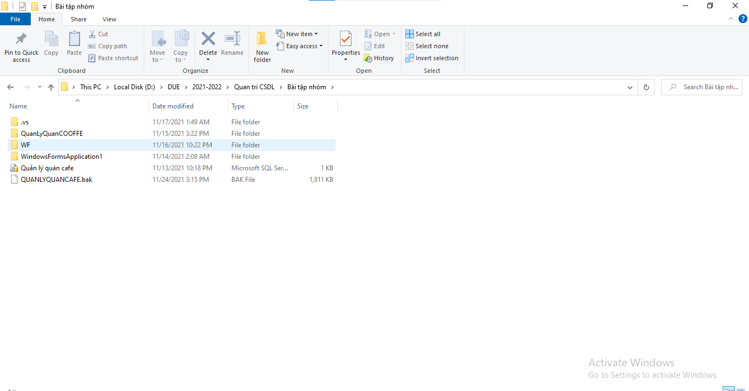

### **Thực hiện backup tự động:**

Phương án backup bằng tay có một số nhược điểm là phải cần người back up nên nhóm đã triển khai phương án backup tự động và thiết lập thời gian mỗi ngày để tự động backup nhằm tiết kiệm sức người và thời gian.

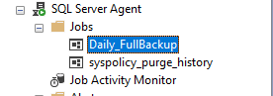

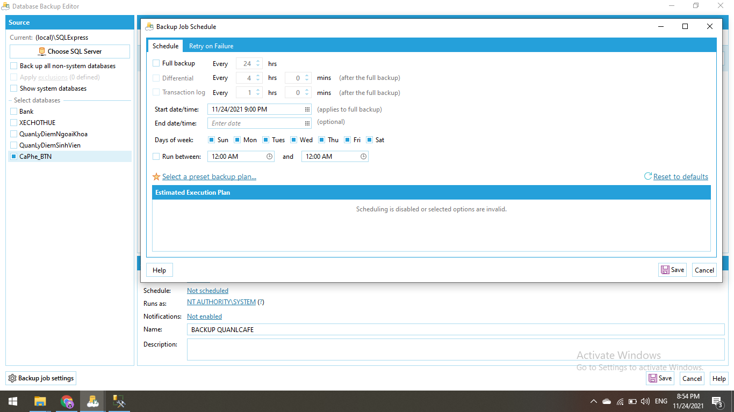

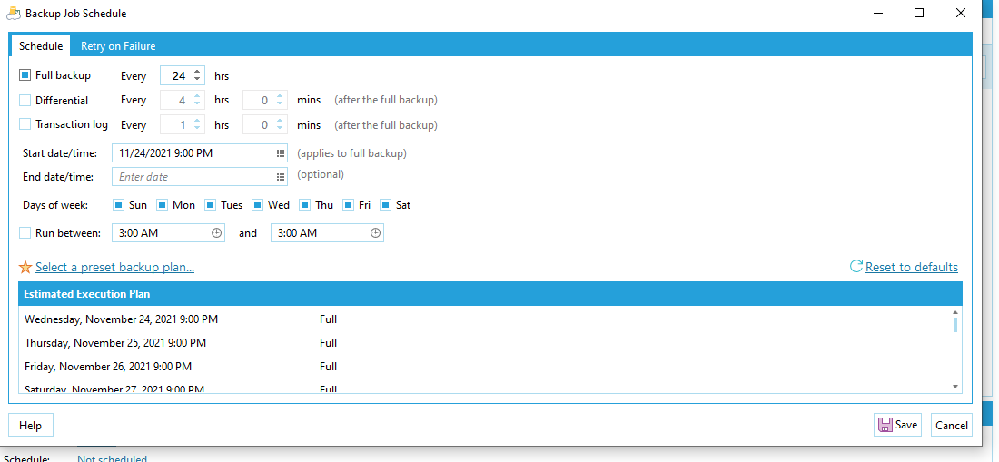

* **Start date/time:** Là thời gian bắt đầu bắt đầu backup (ở đây mình chọn vào lúc 3h sáng).
* **End date/time:** Thời gian kết thúc (nhóm sẽ không cấu hình để khi nào backup xong data thì thôi).
* **Days of weed:** Các ngày trong tuần (sẽ chọn full).
  1. **Phát triển ứng dụng**
     1. **Form đăng nhập**

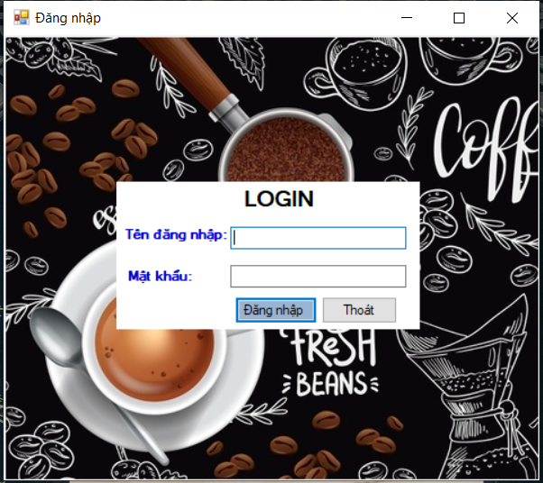

|  |  |
| --- | --- |
| **Các thành phần** | **Chức năng** |
| Tài khoản | Tên đăng nhập và mật khẩu có quyền truy cập vào phần mềm được quy định ở bảng TaiKhoan trong CSDL. Người dùng sẽ nhập tên đăng nhập và mật khẩu  vào các ô. |
| Mật khẩu |
| Đăng nhập | Người dùng nhấn Đăng nhập và sẽ được vào giao diện chính của phần mềm nếu tài khoản và mật khẩu  đúng và hợp lệ, ngược lại thông báo mật khẩu sai |
| Thoát | Người dùng nhấn vào nút Thoát để rời khỏi phần mềm |

* + 1. **Form quản lý quán café**

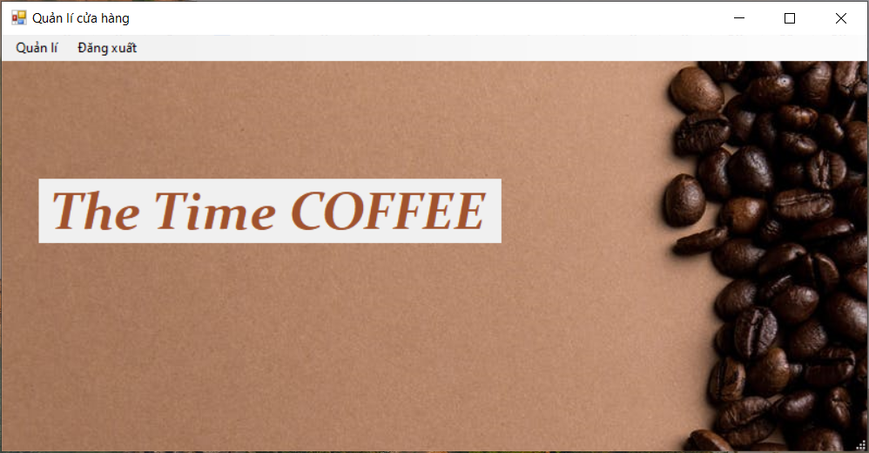

|  |  |
| --- | --- |
| **Các thành phần** | **Chức năng** |
| MenuStrip (Quản lý) | Người dùng chọn quản lý sẽ hiện ra danh sách các mục như nhân viên, nhà cung cấp, hóa đơn, nhập hàng... Người dùng chọn mục tương ứng với nhu cầu của mình, sau đó sẽ hiện lên giao diện quản lý tương ứng mà người dùng đã chọn |
| MenuStrip (Đăng xuất) | Người dùng nhấn Đăng xuất để trở về Form đăng nhập |

* + 1. **Form quản lí món**

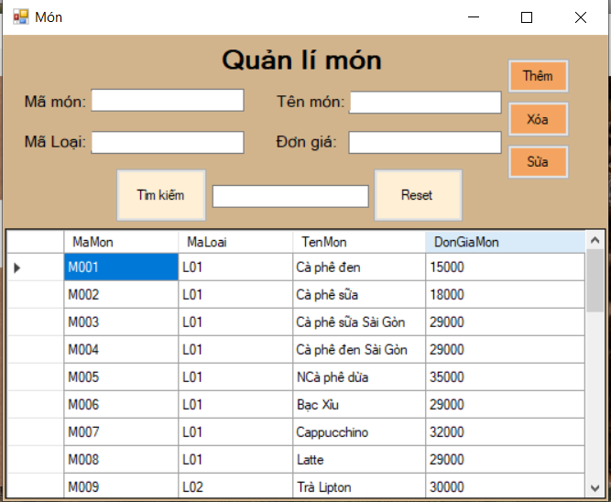

|  |  |
| --- | --- |
| **Các thành phần** | **Chức năng** |
| Các textbox( Mã món, Mã loại, tên món, Đơn giá) | Người dùng nhập dữ liệu vào các textbox để dùng chức năng thêm hoặc sửa dữ liệu |
| Thêm | Nhập tất cả các giá trị vào các textbox rồi nhấn Thêm, một bản ghi mới sẽ được thêm vào bảng |
| Sửa | Người dùng chọn một dòng muốn sửa ở datagrid view rồi sửa thông tin mình muốn, sau đó nhấn nút sửa - thông tin sẽ được cập nhật lại. |
| Xóa | Người dùng chọn một dòng muốn xóa ở datagrid view rồi nhấn nút xóa, dữ liệu ở bảng MON trong cơ sở dữ liệu cũng bị xóa |
| Tìm kiếm | Người dùng nhập thông tin tương ứng với chỉ tiêu rồi nhấn tìm kiếm, ở datagridview sẽ xuất hiện thông tin nếu trùng khớp với dữ liệu. |
| Reset | Người dùng muốn hủy các thao tác vừa nhập thì nhấn Reset |

* + 1. **Form quản lý loại món**

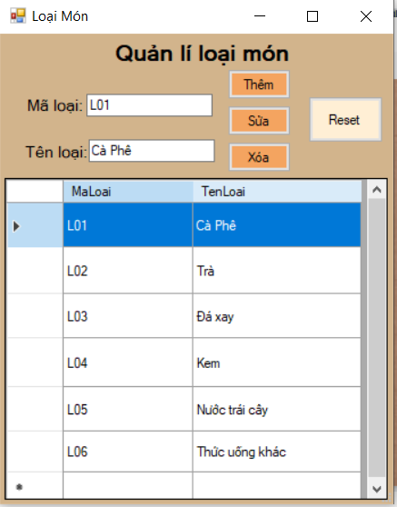

|  |  |
| --- | --- |
| **Các thành phần** | **Chức năng** |
| Các textbox (Mã loại, Tên loại ) | Người dùng nhập dữ liệu vào các textbox để dùng chức năng thêm hoặc sửa dữ liệu |
| Thêm | Nhập tất cả các giá trị vào các textbox rồi nhấn Thêm, một bản ghi mới sẽ được thêm vào bảng |
| Sửa | Người dùng chọn một dòng muốn sửa ở datagrid view rồi sửa thông tin mình muốn, sau đó nhấn nút sửa - thông tin sẽ được cập nhật lại. |
| Xóa | Người dùng chọn một dòng muốn xóa ở datagrid view rồi nhấn nút xóa, dữ liệu ở bảng LOAIMON trong cơ sở dữ liệu cũng bị xóa |
| Reset | Người dùng muốn hủy các thao tác vừa nhập thì nhấn Reset |

* + 1. **Form quản lý nhân viên**

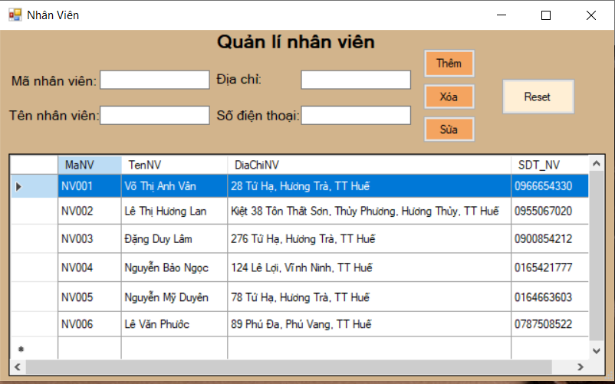

|  |  |
| --- | --- |
| **Các thành phần** | **Chức năng** |
| Các textbox (Mã nhân viên, Tên nhân viên, Địa chỉ, Số điện thoại ) | Người dùng nhập dữ liệu vào các textbox để dùng chức năng thêm hoặc sửa dữ liệu |
| Thêm | Nhập tất cả các giá trị vào các textbox rồi nhấn Thêm, một bản ghi mới sẽ được thêm vào bảng. |
| Sửa | Người dùng chọn một dòng muốn sửa ở datagrid view rồi sửa thông tin mình muốn, sau đó nhấn nút sửa - thông tin sẽ được cập nhật lại. |
| Xóa | Người dùng chọn một dòng muốn xóa ở datagrid view rồi nhấn nút xóa, dữ liệu ở bảng NHANVIEN trong cơ sở dữ liệu cũng bị xóa |
| Reset | Người dùng muốn hủy các thao tác vừa nhập thì nhấn Reset |

* + 1. **Form quản lý hóa đơn**

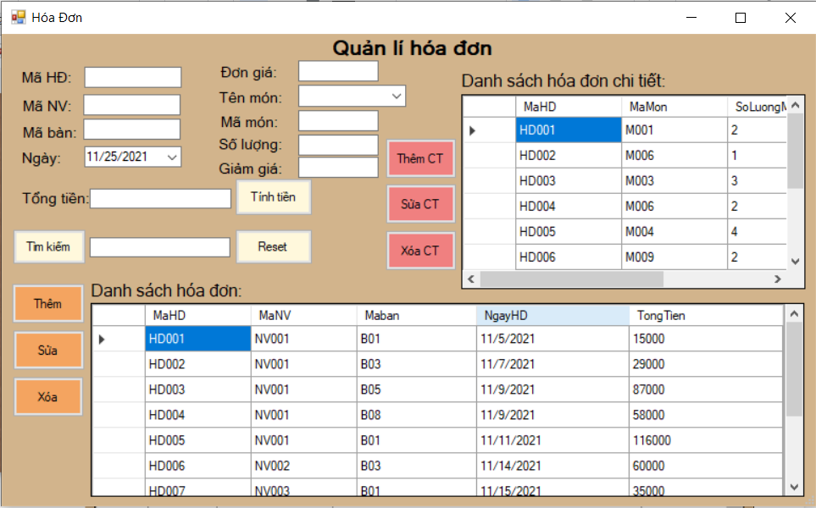

|  |  |
| --- | --- |
| **Các thành phần** | **Chức năng** |
| Các textbox (Mã hóa đơn, Mã nhân viên, Mã bàn, Ngày…) | Người dùng nhập dữ liệu vào các textbox để dùng chức năng thêm hoặc sửa dữ liệu |
| Combobox (Tên món) | Người dùng nhấn chọn tên món cần dùng, phần mềm sẽ tự động hiện thông tin Mã món và Đơn giá ở textbox tương ứng |
| Tính tiền | Người dùng muốn tính tiền tự động thì ấn nút Tính tiền, thông tin sẽ hiện textbox Tổng tiền |
| Thêm | Khi có các giá trị của các textbox rồi nhấn Thêm, một bản ghi mới sẽ được thêm vào bảng. |
| Sửa | Người dùng chọn một dòng muốn sửa ở datagridview rồi sửa thông tin mình muốn, sau đó nhấn nút sửa - thông tin sẽ được cập nhật lại. |
| Xóa | Người dùng chọn một dòng muốn xóa ở datagrid view rồi nhấn nút xóa, dữ liệu của bảng trong cơ sở dữ liệu cũng bị xóa |
| Tìm kiếm | Người dùng nhập thông tin của Mã Hóa Đơn rồi nhấn tìm kiếm, ở datagridview sẽ xuất hiện thông tin nếu trùng khớp với dữ liệu. |
| Reset | Người dùng muốn hủy các thao tác vừa nhập thì nhấn Reset |

* + 1. **Form quản lý nhập hàng**

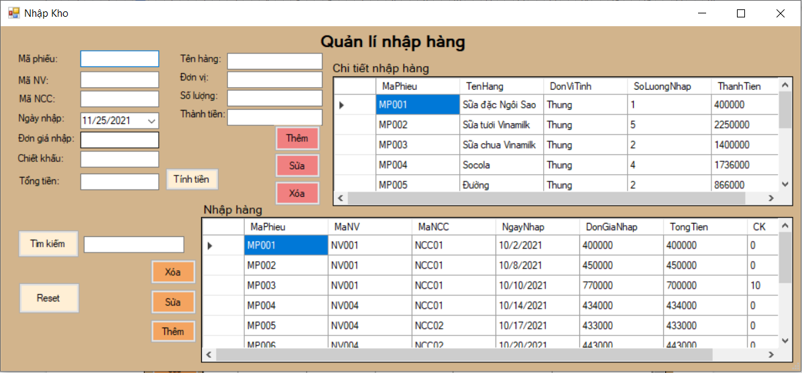

|  |  |
| --- | --- |
| **Các thành phần** | **Chức năng** |
| Các textbox (Mã phiếu, Mã nhân viên, Mã NCC, Ngày nhập…) | Người dùng nhập dữ liệu vào các textbox để dùng chức năng thêm hoặc sửa dữ liệu |
| Tính tiền | Người dùng muốn tính tiền tự động thì ấn nút Tính tiền, thông tin sẽ hiện ở textbox Tổng tiền và Thành tiền |
| Thêm | Khi có các giá trị của các textbox rồi nhấn Thêm, một bản ghi mới sẽ được thêm vào bảng. |
| Sửa | Người dùng chọn một dòng muốn sửa ở datagridview rồi sửa thông tin mình muốn, sau đó nhấn nút sửa - thông tin sẽ được cập nhật lại. |
| Xóa | Người dùng chọn một dòng muốn xóa ở datagrid view rồi nhấn nút xóa, dữ liệu của bảng trong cơ sở dữ liệu cũng bị xóa |
| Tìm kiếm | Người dùng nhập thông tin của Mã Phiếu rồi nhấn tìm kiếm, ở datagridview sẽ xuất hiện thông tin nếu trùng khớp với dữ liệu. |
| Reset | Người dùng muốn hủy các thao tác vừa nhập thì nhấn Reset |

* + 1. **Form quản lý bàn**

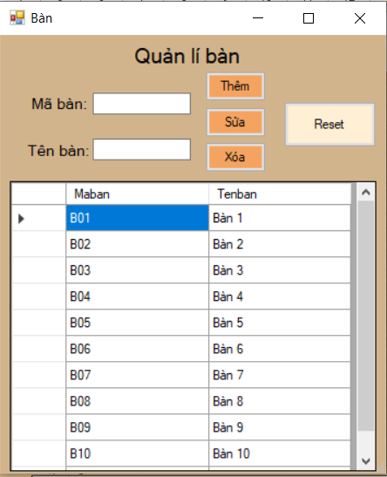

|  |  |
| --- | --- |
| **Các thành phần** | **Chức năng** |
| Các textbox (Mã bàn, Tên bàn ) | Người dùng nhập dữ liệu vào các textbox để dùng chức năng thêm hoặc sửa dữ liệu |
| Thêm | Nhập tất cả các giá trị vào các textbox rồi nhấn Thêm, một bản ghi mới sẽ được thêm vào bảng |
| Sửa | Người dùng chọn một dòng muốn sửa ở datagrid view rồi sửa thông tin mình muốn, sau đó nhấn nút sửa - thông tin sẽ được cập nhật lại. |
| Xóa | Người dùng chọn một dòng muốn xóa ở datagrid view rồi nhấn nút xóa, dữ liệu ở bảng BAN trong cơ sở dữ liệu cũng bị xóa |
| Reset | Người dùng muốn hủy các thao tác vừa nhập thì nhấn Reset |

* + 1. **Form quản lý tài khoản**

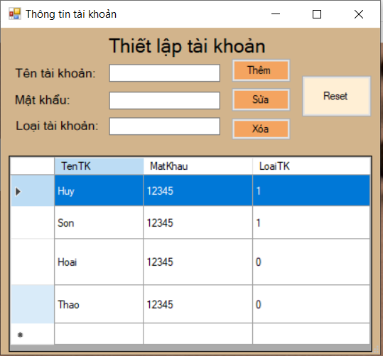

|  |  |
| --- | --- |
| **Các thành phần** | **Chức năng** |
| Các textbox (Tên tài khoản, Mật khẩu, Loại tài khoản ) | Người dùng nhập dữ liệu vào các textbox để dùng chức năng thêm hoặc sửa dữ liệu |
| Thêm | Nhập tất cả các giá trị vào các textbox rồi nhấn Thêm, một bản ghi mới sẽ được thêm vào bảng |
| Sửa | Người dùng chọn một dòng muốn sửa ở datagrid view rồi sửa thông tin mình muốn, sau đó nhấn nút sửa - thông tin sẽ được cập nhật lại. |
| Xóa | Người dùng chọn một dòng muốn xóa ở datagrid view rồi nhấn nút xóa, dữ liệu ở bảng TAIKHOAN trong cơ sở dữ liệu cũng bị xóa |
| Reset | Người dùng muốn hủy các thao tác vừa nhập thì nhấn Reset |

* + 1. **Form quản lý nhà cung cấp**

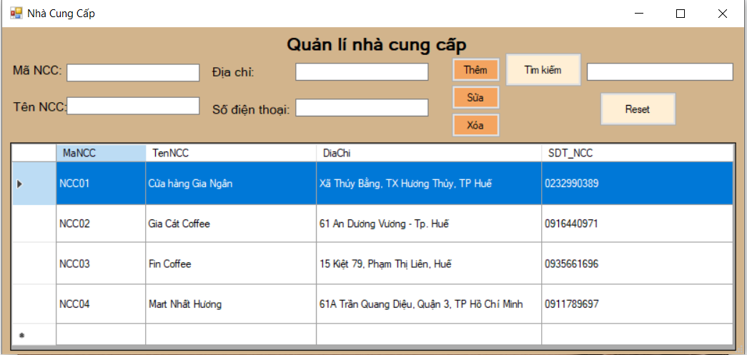

|  |  |
| --- | --- |
| **Các thành phần** | **Chức năng** |
| Các textbox( Mã NCC, Tên NCC, Địa chỉ, Số điện thoại ) | Người dùng nhập dữ liệu vào các textbox để dùng chức năng thêm hoặc sửa dữ liệu |
| Thêm | Nhập tất cả các giá trị vào các textbox rồi nhấn Thêm, một bản ghi mới sẽ được thêm vào bảng |
| Sửa | Người dùng chọn một dòng muốn sửa ở datagrid view rồi sửa thông tin mình muốn, sau đó nhấn nút sửa - thông tin sẽ được cập nhật lại. |
| Xóa | Người dùng chọn một dòng muốn xóa ở datagrid view rồi nhấn nút xóa, dữ liệu ở bảng NHACUNGCAP trong cơ sở dữ liệu cũng bị xóa |
| Tìm kiếm | Người dùng nhập thông tin tương ứng với chỉ tiêu rồi nhấn tìm kiếm, ở datagridview sẽ xuất hiện thông tin nếu trùng khớp với dữ liệu. |
| Reset | Người dùng muốn hủy các thao tác vừa nhập thì nhấn Reset |

**PHẦN 2: YÊU CẦU NÂNG CAO**

* 1. **Phương án giải quyết vấn đề dữ liệu lớn**

Microsoft Azure chính là dịch vụ điện toán đám mây. Đây cũng chính là một phần lớn trong hoạt động kinh doanh của Microsoft. Hiện nay dịch vụ này có tính cạnh tranh tương đương với Amazon và Google.

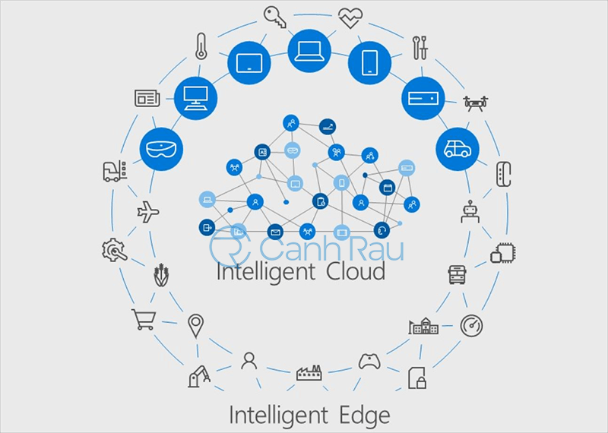

Cách tạo **Server và Database trên Microsoft Azure**

**Bước 1**: Đầu tiên, cần truy cập vào trang web <https://azure.microsoft.com/en-us/>. Sau đó đăng nhập vào tài khoản Azure của mình, bấm chọn **SQL Database**.

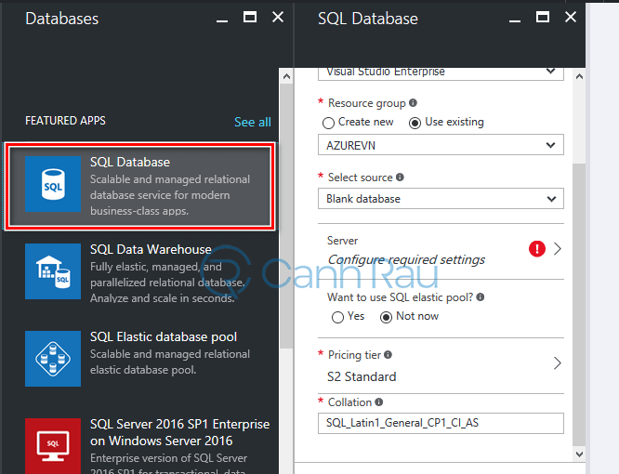

**Bước 2**: Tiếp theo ấn chọn **Add** hoặc **Create New**. Lúc này một bảng thông báo sẽ xuất hiện, thì thực hiện điền đầy đủ thông tin vào các trường có đánh **dấu * đỏ**. Sau đó nhấn **Create**.

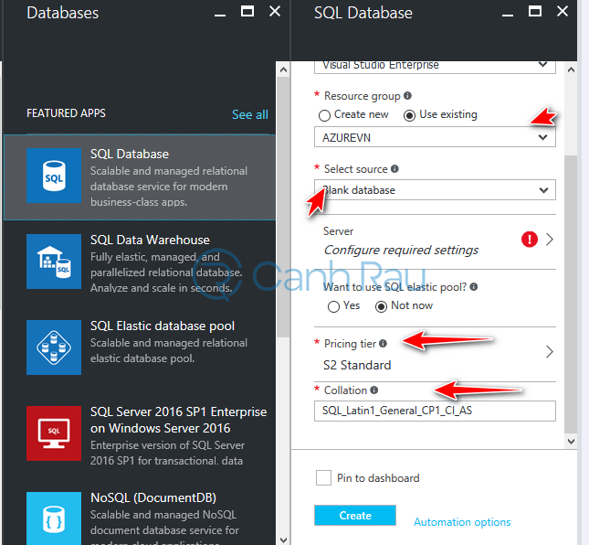

**Bước 3**: Ở mục Server chúng ta tiếp tục chọn **Create New Server** tiếp tục điền đầy đủ các mục như: **Name, Login, Password, Confirm password** (Mật khẩu có thể đặt tùy ý, nhưng phải bảo gồm các ký tự in hoa, in thường và số để đạt tính bảo mật cao nhất).

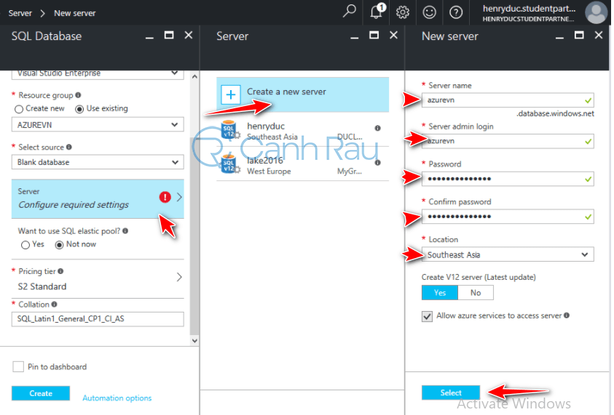

**Bước 4:** Sau khi điền xong sẽ xuất hiện một hộp thoại thông báo ***Deployment Successful***. Điều này cũng có nghĩa là bạn đã tạo SQL Server và SQL Database thành công.

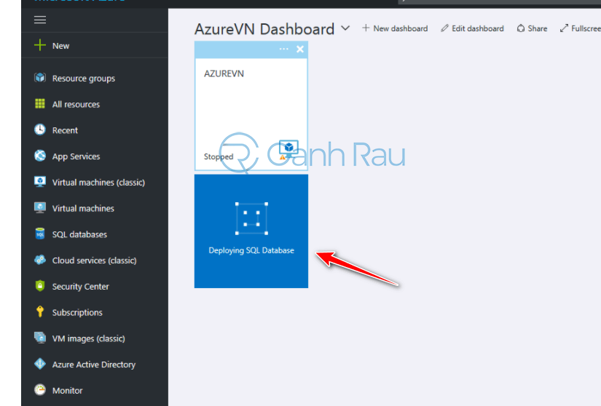

**Bước 5:** Kết nối tới database. Điền Server Name, login và password mà mình đã khai báo lúc tạo DataBase.

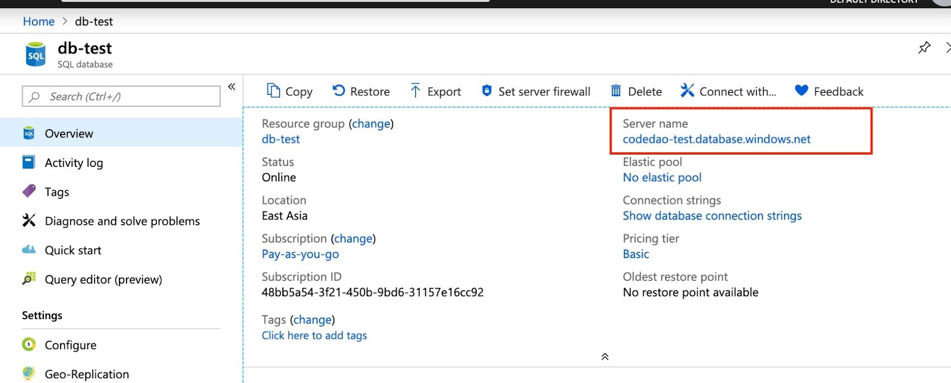

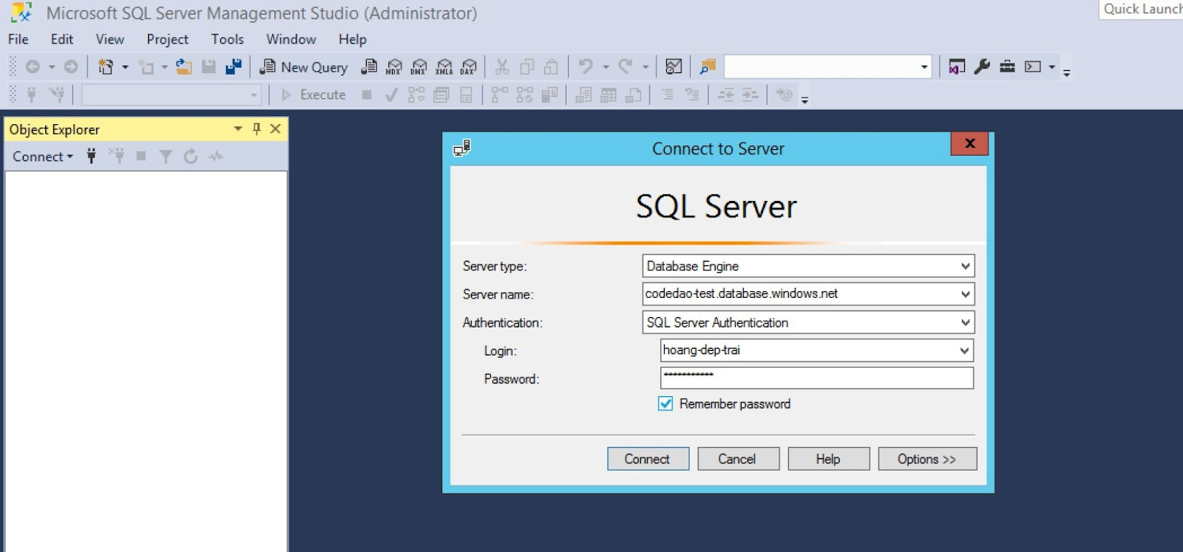

* 1. **Đề phòng phương án bị tấn công bằng SQL Injection:**
* ***Lọc dữ liệu từ người dùng:*** Cách phòng chống này tương tự như XSS. Ta sử dụng filter để lọc các kí tự đặc biệt (; ” ‘) hoặc các từ khoá (SELECT, UNION) do người dùng nhập vào. Nên sử dụng thư viện/ function được cung cấp bởi framework. Viết lại từ đầu vừa tốn thời gian vừa dễ sơ sót.
* ***Không cộng chuỗi để tạo SQL:*** Sử dụng parameter thay vì cộng chuỗi. Nếu dữ liệu truyền vào không hợp pháp, SQL Engine sẽ tự động báo lỗi, ta không cần dùng code để check.
* ***Không hiển thị exception, message lỗi:*** Hacker dựa vào message lỗi để tìm ra cấu trúc database. Khi có lỗi, ta chỉ hiện thông báo lỗi chứ đừng hiển thị đầy đủ thông tin về lỗi, tránh hacker lợi dụng.
* ***Phân quyền rõ ràng trong DB:*** Nếu chỉ truy cập dữ liệu từ một số bảng, hãy tạo một account trong DB, gán quyền truy cập cho account đó chứ đừng dùng account root. Lúc này, dù hacker có inject được sql cũng không thể đọc dữ liệu từ các bảng chính, sửa hay xóa dữ liệu.
* ***Backup dữ liệu thường xuyên:*** Các cụ có câu “cẩn tắc vô áy náy”. Dữ liệu phải thường xuyên được backup để nếu có bị hacker xoá thì ta vẫn có thể khôi phục được.